Fiche 94 | Fonctions | Fo5
Repérage dans le plan
Entraînement 1 Lis les coordonnées des points suivants
Point A  Abscisse : ………  Ordonnée : ………  Coordonnées :  A ( + 1 ; + 2 ) |  | Point B  Abscisse : ………  Ordonnée : ………  Coordonnées :  B ( + 3 ; + ……… ) |  | 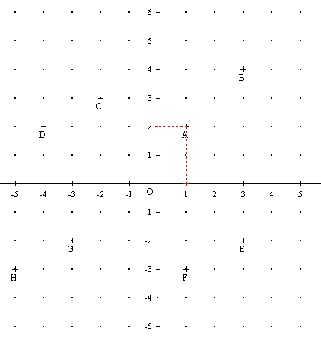
Point C  Abscisse : ………  Ordonnée : ………  Coordonnées :  C ( ……… ; + 3 ) |  | Point D  Abscisse : ………  Ordonnée : ………  Coordonnées :  D ( ……… ; ……… )
Point E  Abscisse : ………  Ordonnée : ………  Coordonnées :  E ( ……… ; ……… ) |  | Point F  Abscisse : ………  Ordonnée : ………  Coordonnées :  F ( ……… ; ……… )
Point G  Abscisse : ………  Ordonnée : ………  Coordonnées :  G ( ……… ; ……… ) |  | Point H  Abscisse : ………  Ordonnée : ………  Coordonnées :  H ( ……… ; ……… )
Entraînement 2 Place les points sur le repère suivant et relie les points dans l’ordre alphabétique une fois terminé )
A ( 0 ; + 4 ) | B ( + 1 ; + 2 ) |  | 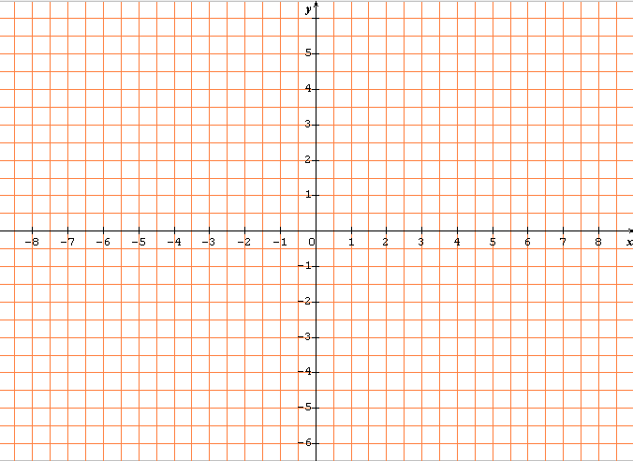
C ( + 3 ; + 3 ) | D ( + 2 ; + 1 )
E ( + 4 ; 0 ) | F ( + 2 ; - 1 )
G ( + 3 ; - 3 ) | H ( + 1 ; - 2 )
I ( 0 ; - 4 ) | J ( - 1 ; - 2 )
K ( - 3 ; - 3 ) | L ( - 2 ; - 1 )
M ( - 4 ; 0 ) | N ( - 2 ; + 1 )
O ( - 3 ; + 3 ) | P ( - 1 ; + 2 )

